A Nova Era da Inteligência Artificial na Comunicação
3 de fevereiro de 2026|Estudos, Tecnologia e Marketin, Inteligência Artificial, Tendências RSTcom
O fim da comunicação genérica: A era dos Humanos Digitais chegou.
A comunicação corporativa mudou. O que antes levava semanas de produção e orçamentos astronômicos, hoje acontece na velocidade da estratégia.
O mercado de Humanos Digitais deve crescer 28% ao ano até 2029. Por trás desse número, existe uma realidade clara: empresas que não humanizarem sua tecnologia ficarão para trás.
Na RSTCOM, não entregamos apenas ferramentas; entregamos o equilíbrio entre a potência da IA e a sensibilidade humana. Imagine:
- RH: Treinamentos personalizados e on-boarding com avatares hiper-realistas.
- Produtoras: Escala de produção de vídeo sem precedentes.
- Comunicação Interna: Mensagens que engajam de verdade, em qualquer escala.
A IA da RSTCOM é o motor que permite à sua marca contar histórias que conectam. Vamos transformar a sua comunicação em 2026?
Cases de Sucesso: IA Humanizada em Ação
1. Takeda - Projeto Beyond CD: A voz da Alice para a Takeda.
Desenvolvemos um projeto para a Takeda em que damos vida à Alice. Ela não é uma pessoa real, mas representa histórias, decisões e desafios autênticos de quem convive com a Doença de Crohn.
A IA foi fundamental em todas as etapas: desde a Criação e Roteiro inovadores, passando pela Computação Gráfica (CGI) de ponta e Letterings dinâmicos. A RSTCOM utilizou a IA para dar vida à Alice, permitindo que ela expressasse a dor e a busca por um tratamento eficaz, humanizando a complexidade da doença.
Este projeto demonstra como a tecnologia pode ser uma ferramenta poderosa para construir narrativas mais humanas, estratégicas e alinhadas à ciência, sem expor pacientes reais, mas amplificando suas vozes.


2. Sogesp - Libbs: Ativação com Holobox e MetaHumans.
Criamos uma experiência imersiva e futurista que redefiniu a interação em eventos corporativos.
Em um estande inovador, uma Holobox apresentava avatares MetaHumans desenvolvidos com IA. Esses MetaHumans não eram meros displays; eles engajavam o público de forma dinâmica, respondendo em tempo real a cliques na tela. A ativação permitia que os participantes interagissem com os MetaHumans, que “escutavam” casos reais e sugeriam produtos ideais para cada paciente, proporcionando uma conexão sem precedentes.
Este projeto ilustra o potencial da IA para criar experiências imersivas e personalizadas, transformando a forma como as marcas se relacionam com seu público em ambientes de evento, unindo o digital e o físico de maneira fluida.

3. Kobra Konstruktion Kostal: A Inovação que nasce das pessoas.
Para a Kostal, a RSTCOM demonstrou que a inovação não nasce da máquina, mas das pessoas, da cultura e dos valores de um time. A IA foi a espinha dorsal na produção de um vídeo impactante, mas sempre como uma ferramenta que acelera, apoia e amplia decisões, com os humanos no comando.
Desde a concepção do roteiro, passando pela complexa CGI (Computer Generated Imagery), até a locução, tudo foi otimizado e aprimorado pela Inteligência Artificial.
O resultado foi uma comunicação visualmente rica e altamente eficaz, que reforça a mensagem da Kostal: uma empresa humana antes de ser tecnológica, pronta para liderar o futuro com pessoas fortes e tecnologia inteligente, gerando impacto real e resolvendo desafios complexos

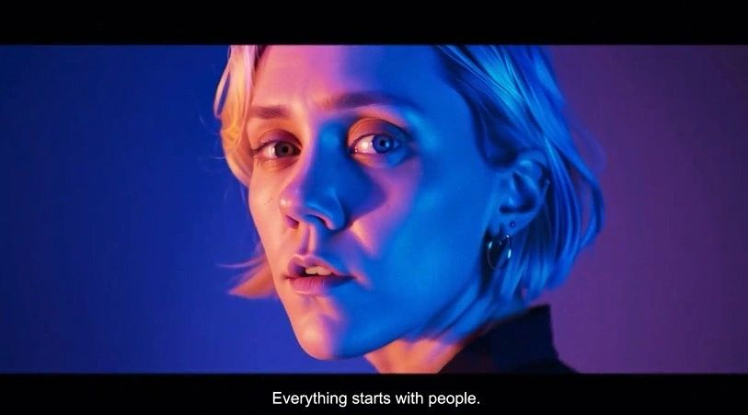
O Futuro da comunicação é colaborativo e humano.
A RSTCOM oferece a expertise para navegar nesta nova era, transformando o potencial da Inteligência Artificial em resultados tangíveis e narrativas que realmente importam.
Nossa abordagem garante que cada projeto seja uma fusão perfeita entre a tecnologia de ponta e a sensibilidade humana, criando experiências que não apenas capturam a atenção, mas constroem conexões duradouras. O futuro da comunicação já acontece agora, e a RSTCOM está pronta para construí-lo ao seu lado.
Fonte: https://www.researchandmarkets.com/reports/5980619/digital-human-market-report

